

日東物流、豪雨により被災した従業員へお見舞金を支給
自宅・通勤車両の被害に対し、復旧と生活再建を支援

千葉県・四街道市で冷凍・チルド帯の食品を中心とした物流事業を展開する株式会社日東物流（代表取締役：菅原拓也）は、2026年8月13日（木）夕方以降、千葉県を中心に発生した線状降水帯による大雨（令和8年8月千葉豪雨）を受け、自宅や通勤車両に被害を受けた従業員を対象として、お見舞金を支給することを決定いたしました。

今回の大雨により、地域によっては道路の冠水や住宅への浸水、車両の水没など、日常生活に大きな影響が生じており、当社の従業員においても生活基盤への被害が生じています。
当社は社会インフラを担う物流企業として、日々の輸送サービスを支える従業員が安心して業務に従事するためには、従業員本人だけでなく、その生活基盤や家族の暮らしを守ることが不可欠であると考えております。そのため当社では、普段から労働環境の改善や健康経営などを通じ、従業員の生活の質向上に取り組んでまいりました。

今回のお見舞金支給は、こうした「従業員とその家族の暮らしを守る」という姿勢のもとで決定した緊急支援策であり、被災した従業員の一日も早い生活の復旧・再建を、会社として支援してまいります。

＜お見舞金の概要＞
① 自宅への浸水被害
対象者： 自宅に浸水等の被害を受けた正社員
支給額： 一部損壊：3万円／半壊：5万円／全壊：10万円
必要書類： 自治体発行の罹災証明書

② 通勤車両への浸水・水没被害
対象者： 通勤登録している車両に被害を受けた正社員
支給額： 修理：3万円／全損：7万円
※浸水に伴う修理、または廃車・買い替えが必要となる場合を対象とする
必要書類：
- 自治体発行の被災証明書
- 被害状況が確認できる書類（ディーラー等の見積書、現場写真、レッカー控え等）

申請期間： 2026年8月17日（月）～2026年9月30日（水）
申請受付後、支給対象となることを確認したうえで、原則として1週間以内に支給

今回のお見舞金支給について、代表取締役の菅原拓也は次のように述べています。
「物流は、人々の暮らしを支える社会インフラであり、その物流を支えているのは一人ひとりの従業員です。だからこそ、災害によって従業員やその家族の生活に大きな影響が生じたときには、会社としてできる限り支えていくことが大切だと考えています。今回のお見舞金支給を通じて被災した従業員の一日も早い生活の復旧を支援するとともに、今後も従業員とその家族が安心して生活できる環境づくりに努め、地域の暮らしを支える物流企業として社会に貢献してまいります。」

人びとの暮らしと地域をささえ確かな未来をひらくため、私たち日東物流は、ドライバーをはじめとする従業員の健康と生活の質の向上に積極的に取り組んでいます。そして、社会の変化や業界の課題に柔軟に対応し、新しい時代に求められる最高の輸送サービスを提供するため、これからもより良い方向へ変化し続けます。



■ 株式会社日東物流について
株式会社日東物流は、「ミライを、人で、つなぐ」を経営理念に掲げ、関東エリアを中心に生鮮食品や飲料などの食料品を24時間体制で配送している物流会社です。
運行上の安全管理をはじめとするコンプライアンスの徹底はもとより、乗務員の生活安全向上に向けた健康経営に関する取り組みを行うなど、社会の変化や業界の課題に柔軟に対応し、新しい時代に求められる最高の輸送サービスを提供するため、より良い方向へ変化し続けています。

また、業界に先駆けた様々な活動が評価され、千葉県の物流会社で初めて、「健康経営優良法人（中小規模法人部門）」“ブライト500”や、「GOOD ACTIONアワード（リクルート主催）」、「千葉元気印企業大賞（産経新聞社主催）」など、様々な賞を受賞・選出されました。
社 名： 株式会社 日東物流（Nitto Butsuryu Co.Ltd.）
所在地： 〒284-0001 千葉県四街道市大日572
代表者： 代表取締役 菅原拓也
設 立： 1995年2月
資本金： 1,200万円
URL： nittobutsuryu.co.jp

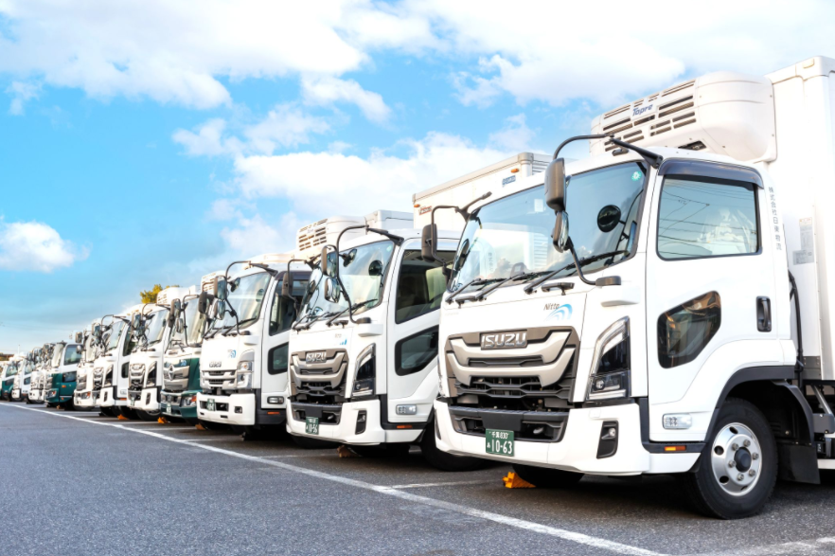

------------------

【本件に関する問い合わせ先】
株式会社 日東物流 加藤（広報）
T： 043-424-3482 M： kato_s@nittobutsuryu.co.jp

